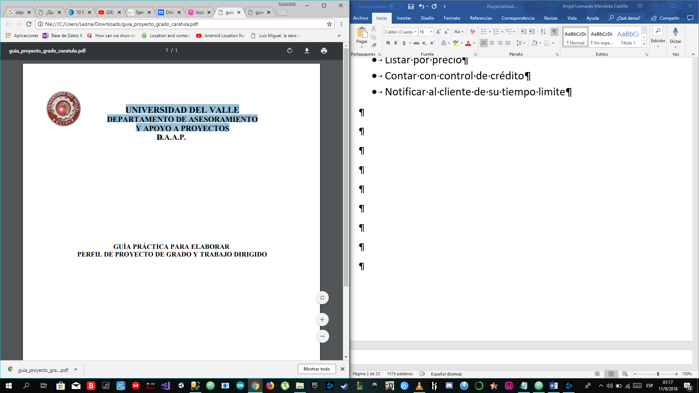**UNIVERSIDAD DEL VALLE**

**INFORMÁTICA Y ELECTRÓNICA**

**FACTY**

**INGENIERÍA SISTEMAS INFORMÁTICOS**

**PROYECTO DE SISTEMAS**

**DESCARGO DE FACTURAS**

**ANGEL LEONARDO MENDIETA CASTILLO**

**LA PAZ, DICIEMBRE** **2018**

Índice

1.Introducción

2 Antecedentes

3 Objetivo General

4.Objetivos Específicos

5 Diagrama de Base de Datos

6 Pantallas de Sistema

7 Diagrama de Clases

8 Diagramas de Casos de Uso

9 Código de Sistema

Facty

1.Introducción

Con este sistema web el registro y modificacion de facturas sera más sencilla en cualquier lugar desde tu computadora o smartphone.

Con un listado de facturas enviadas y facturas actuales calculando de forma automática.la retención de impuestos o crédito acumulado.

Con notificaciones para recordar al usuario de su tiempo límite de entrega que son enviadas por recursos humanos con un email personal o global.

Con un control de empleados para saber si se hizo el descargo o no para que puedan ser notificados.

Con cuentas de usuarios para proteger sus datos e ingresar a ellos vía internet desde cualquier computadora o celular.

2.Antecedentes

Actualmente se usa el software facilito para el descargo de facturas, que debe ser instalado en la computadora y que pide ciertos requisitos de las computadoras para su correcto funcionamiento

3.Objetivo General

Un sistema para que los empleados de una empresa registren sus facturas y que se les notifique el tiempo límite de entrega para facilitar el descargo.

4.Objetivos Especificos

Registro de usuarios.

Listar las facturas registradas

Listar las facturas presentadas

Control del descargo actual y anteriores

Notificar al cliente del tiempo límite de entrega

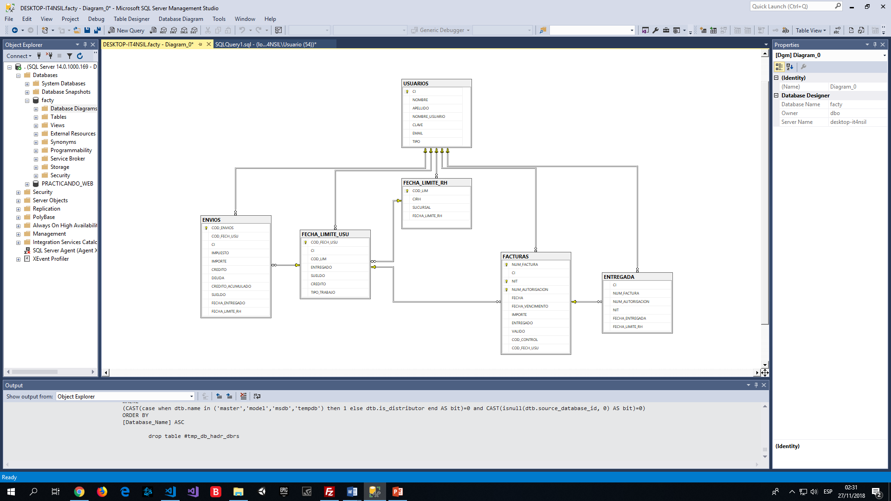5.Diagrama de Base de Datos

6.Pantallas de Sistema

Principal

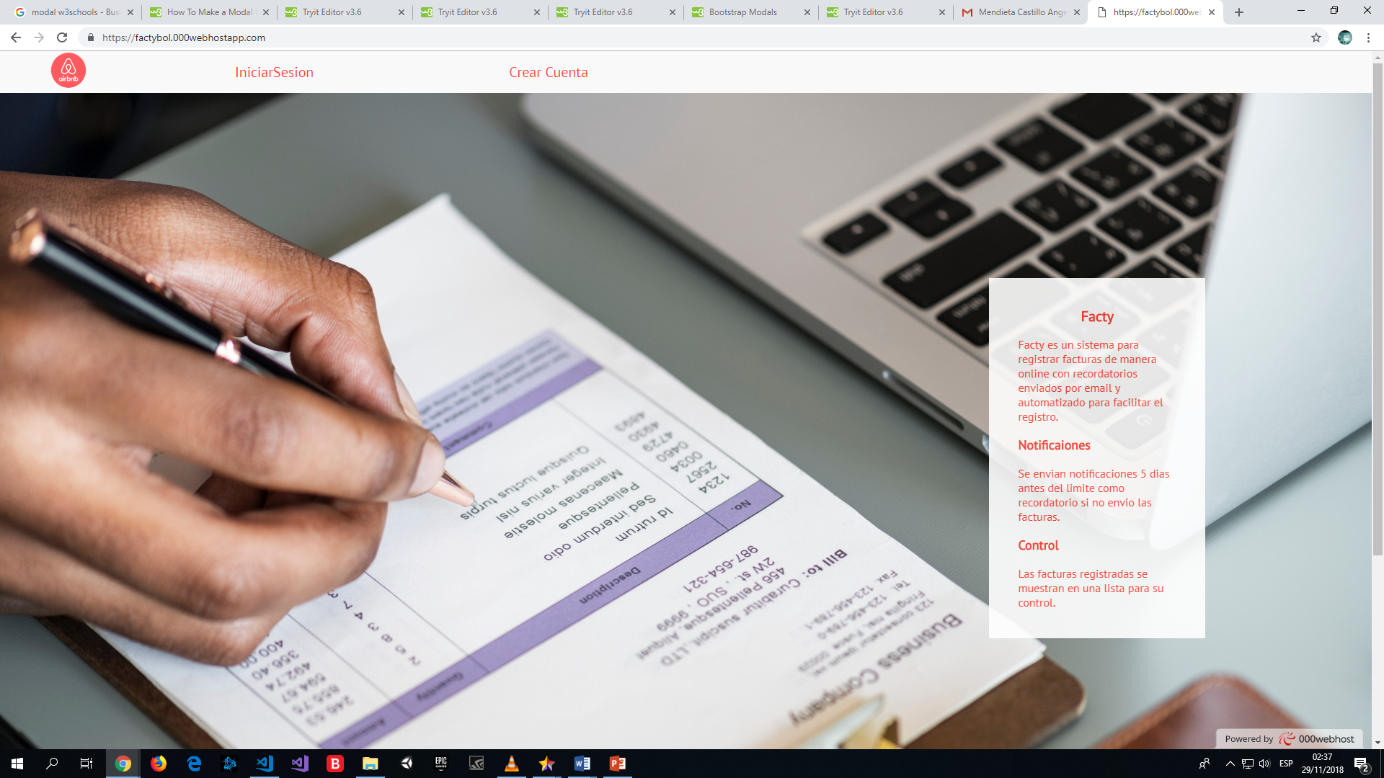

Registrar Cuenta

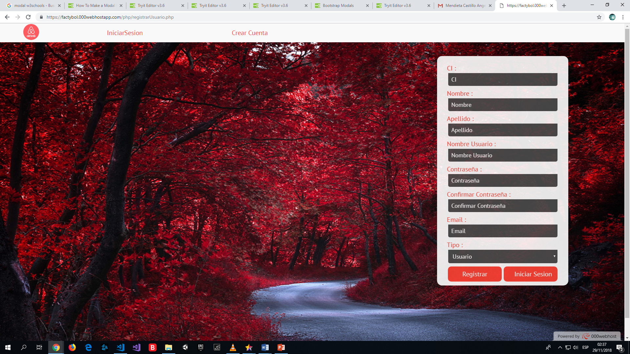

Inicio Sesión

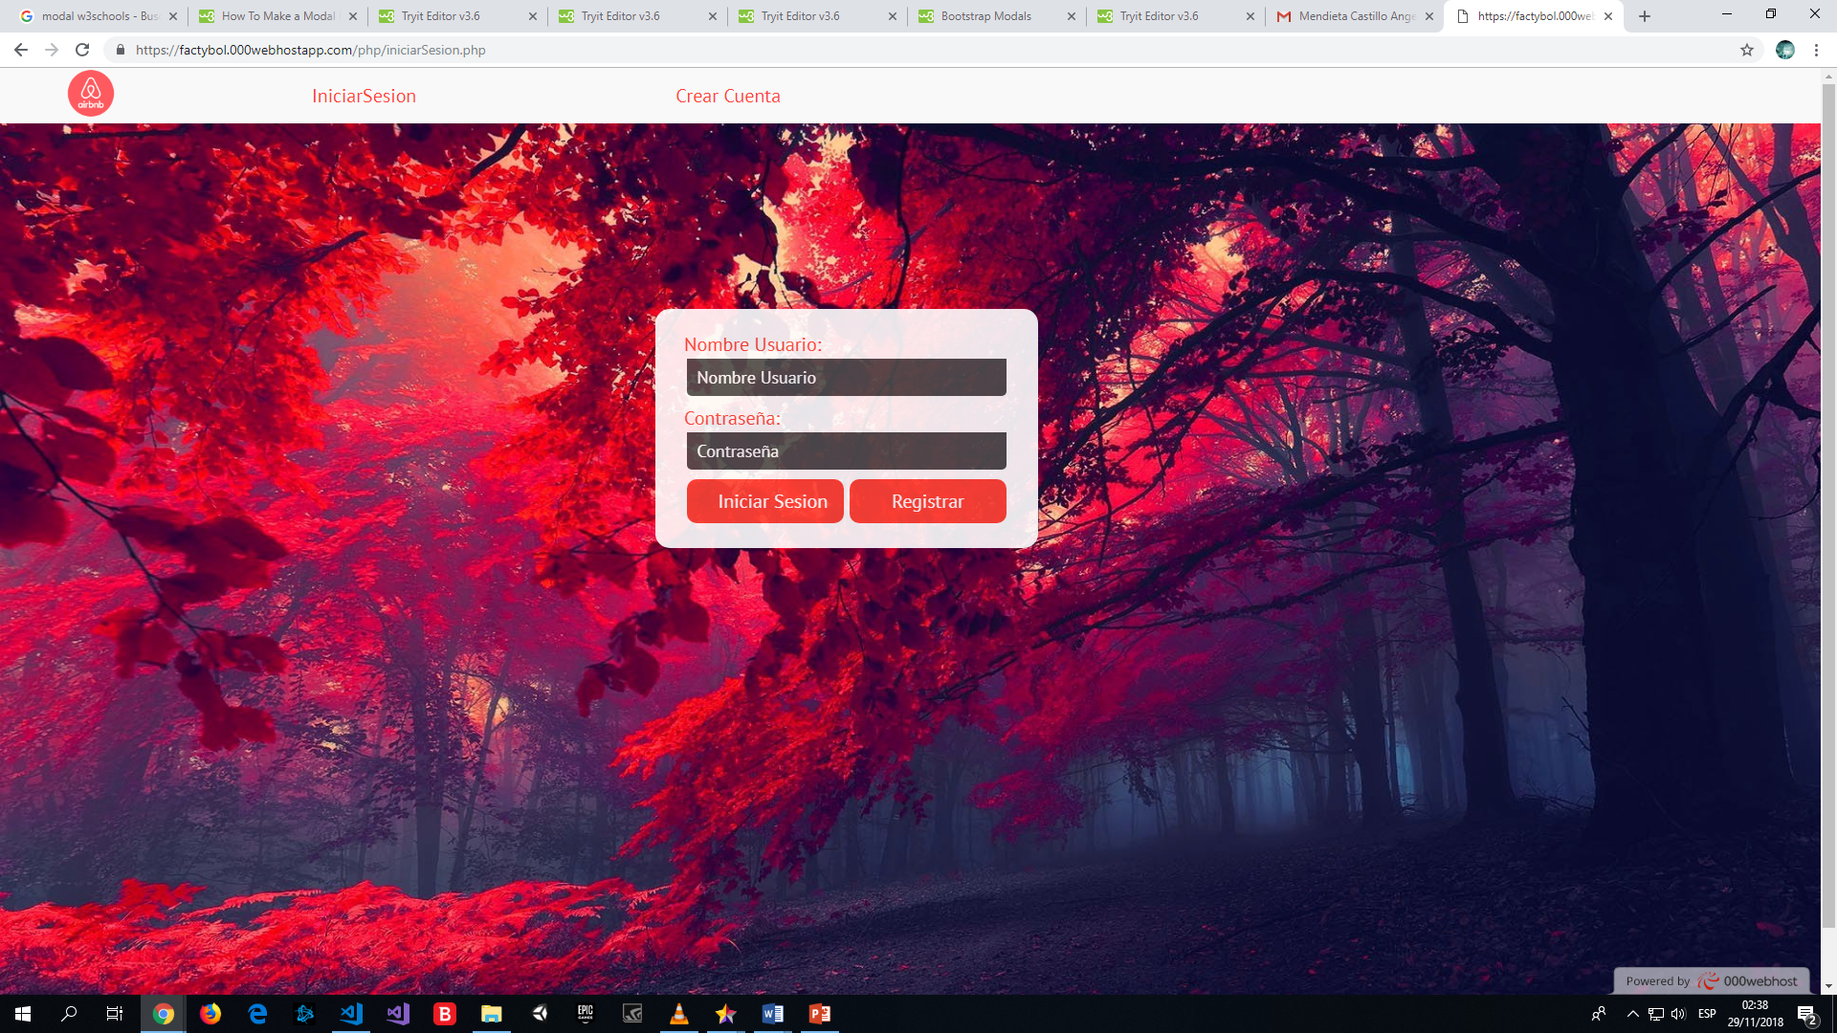

Registrar Institución

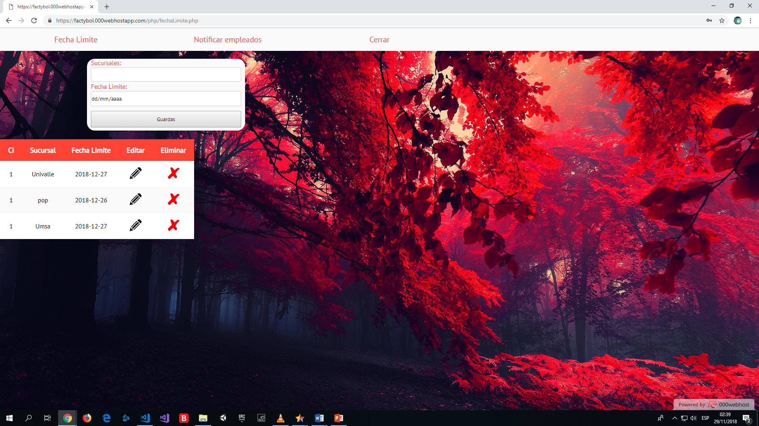

Listado Empleados

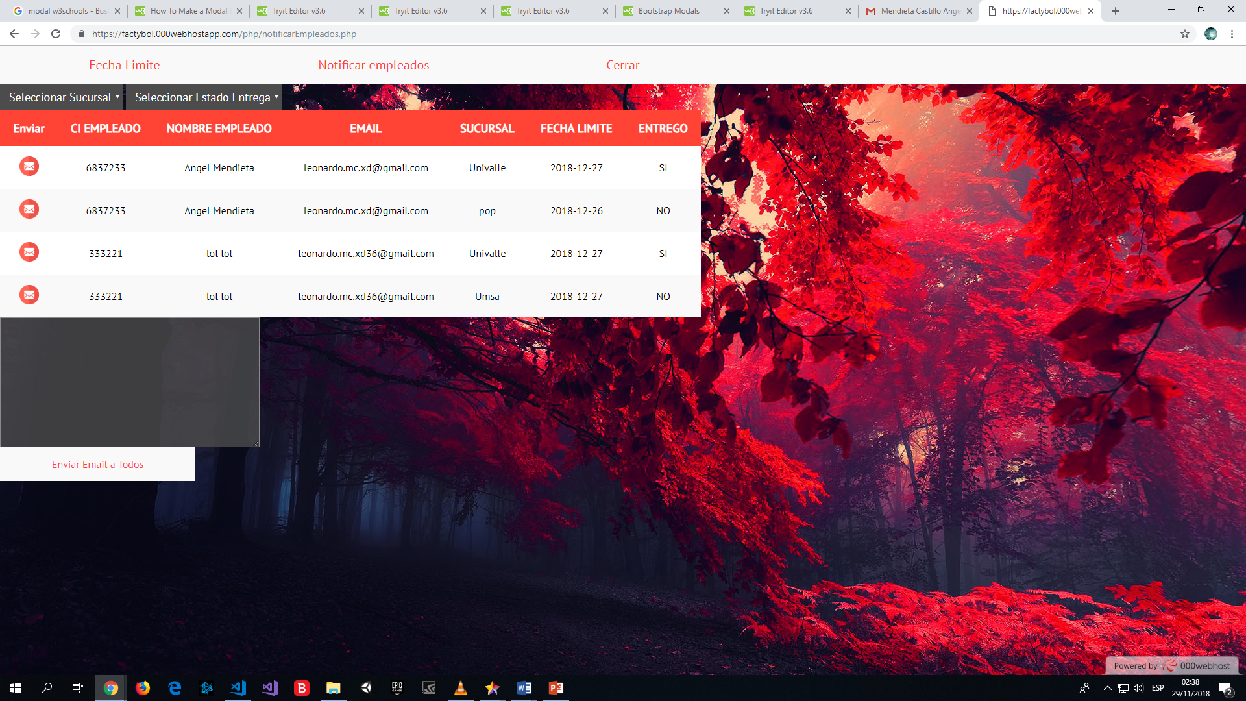

Lista Instituciones del Empleado

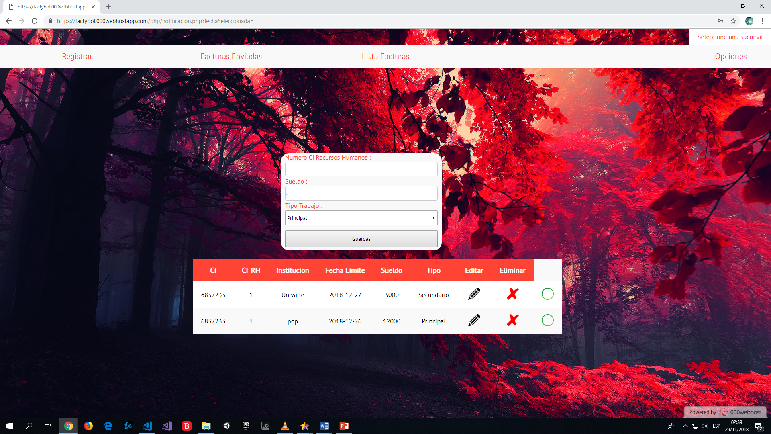

Registrar Factura

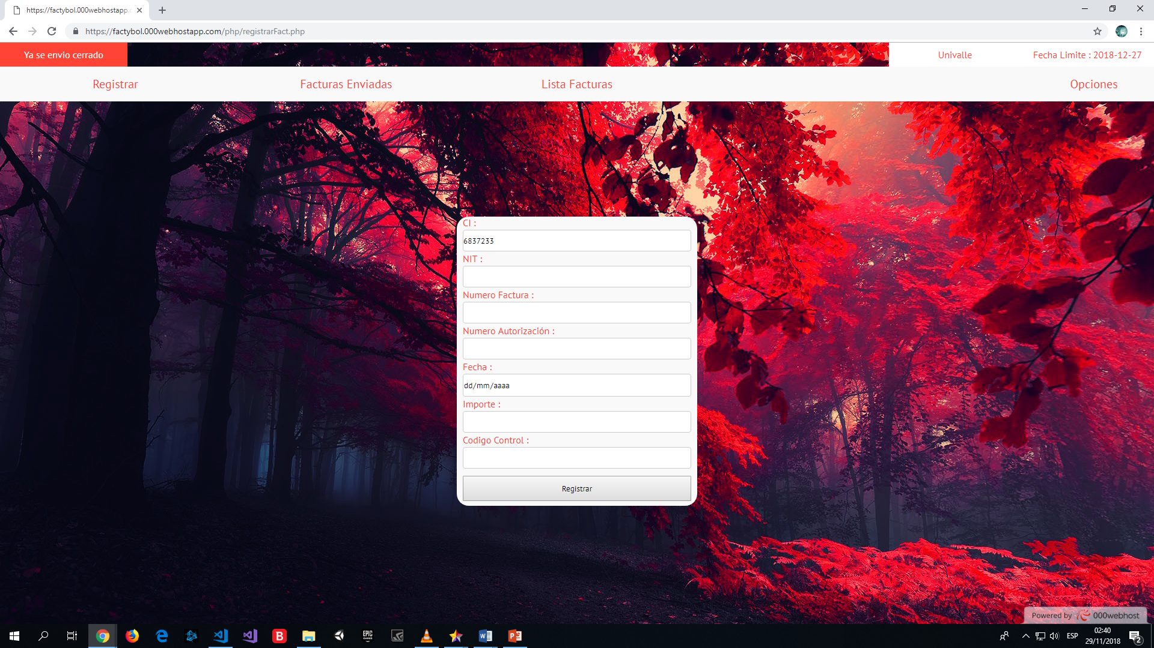

Listado de Facturas por entregar

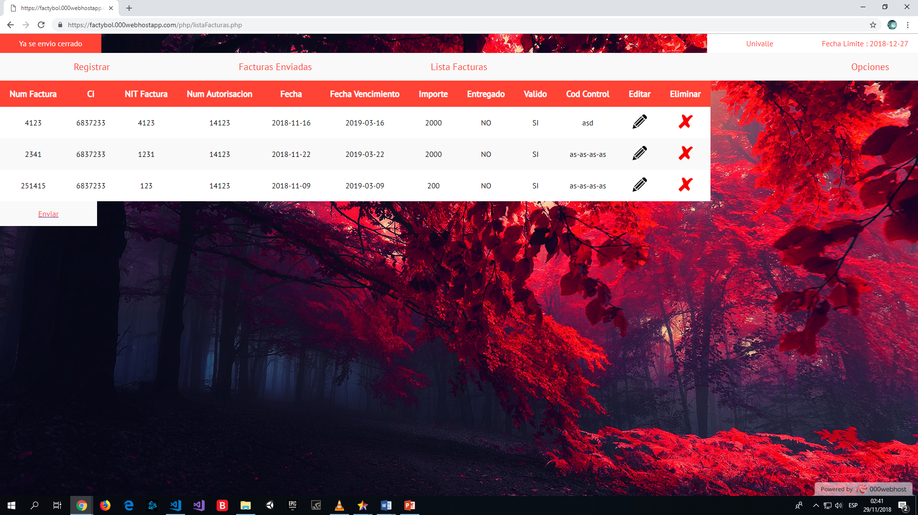

Listado Facturas Entregadas

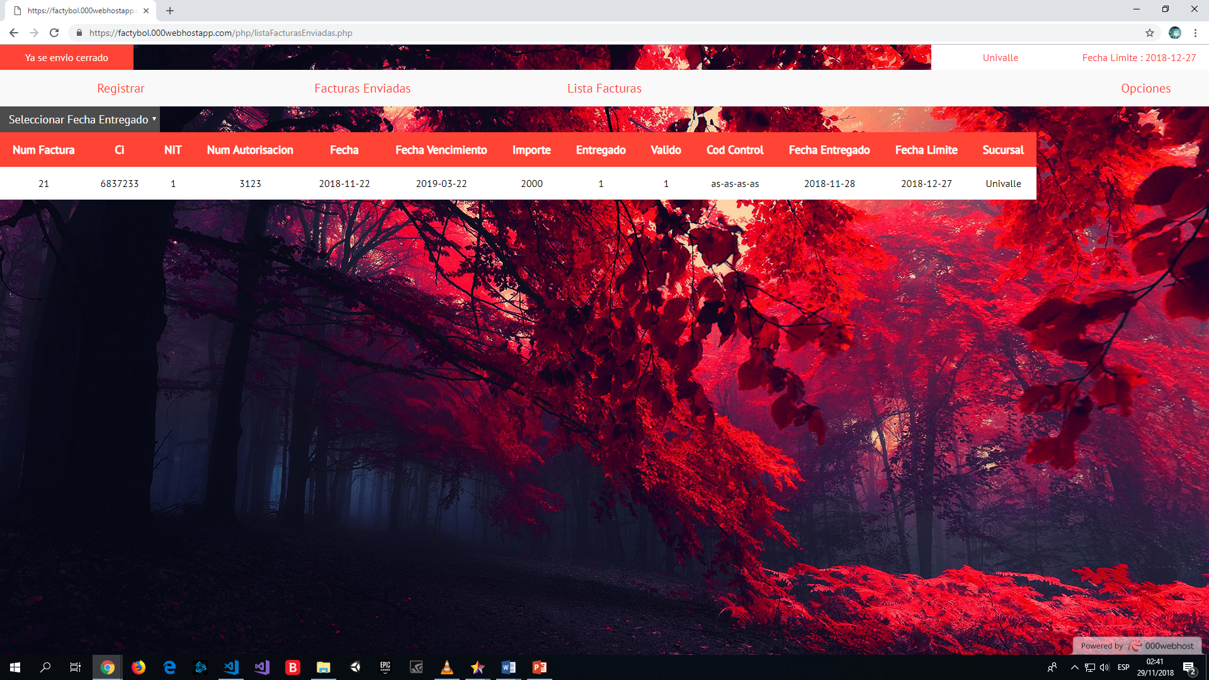

Modificar Cuenta

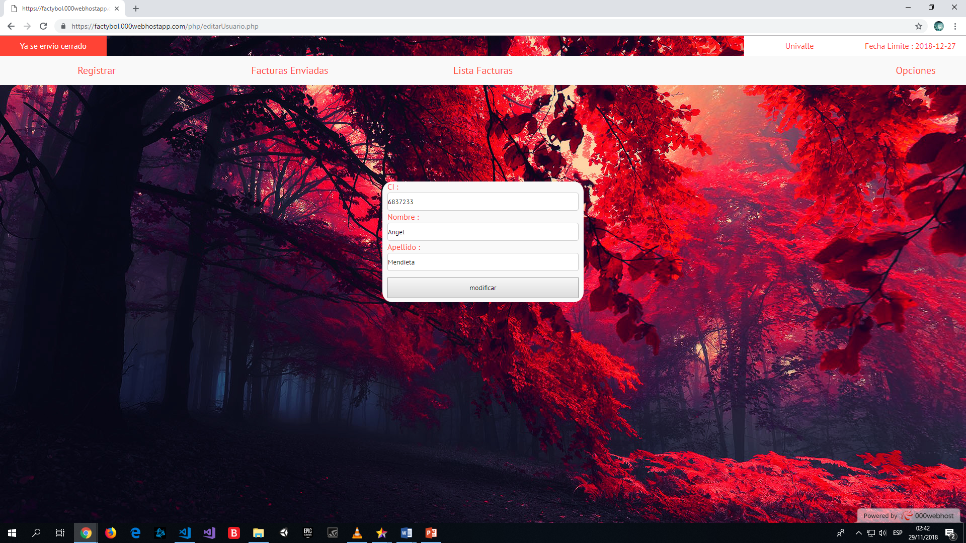

7.Diagrama de Clases

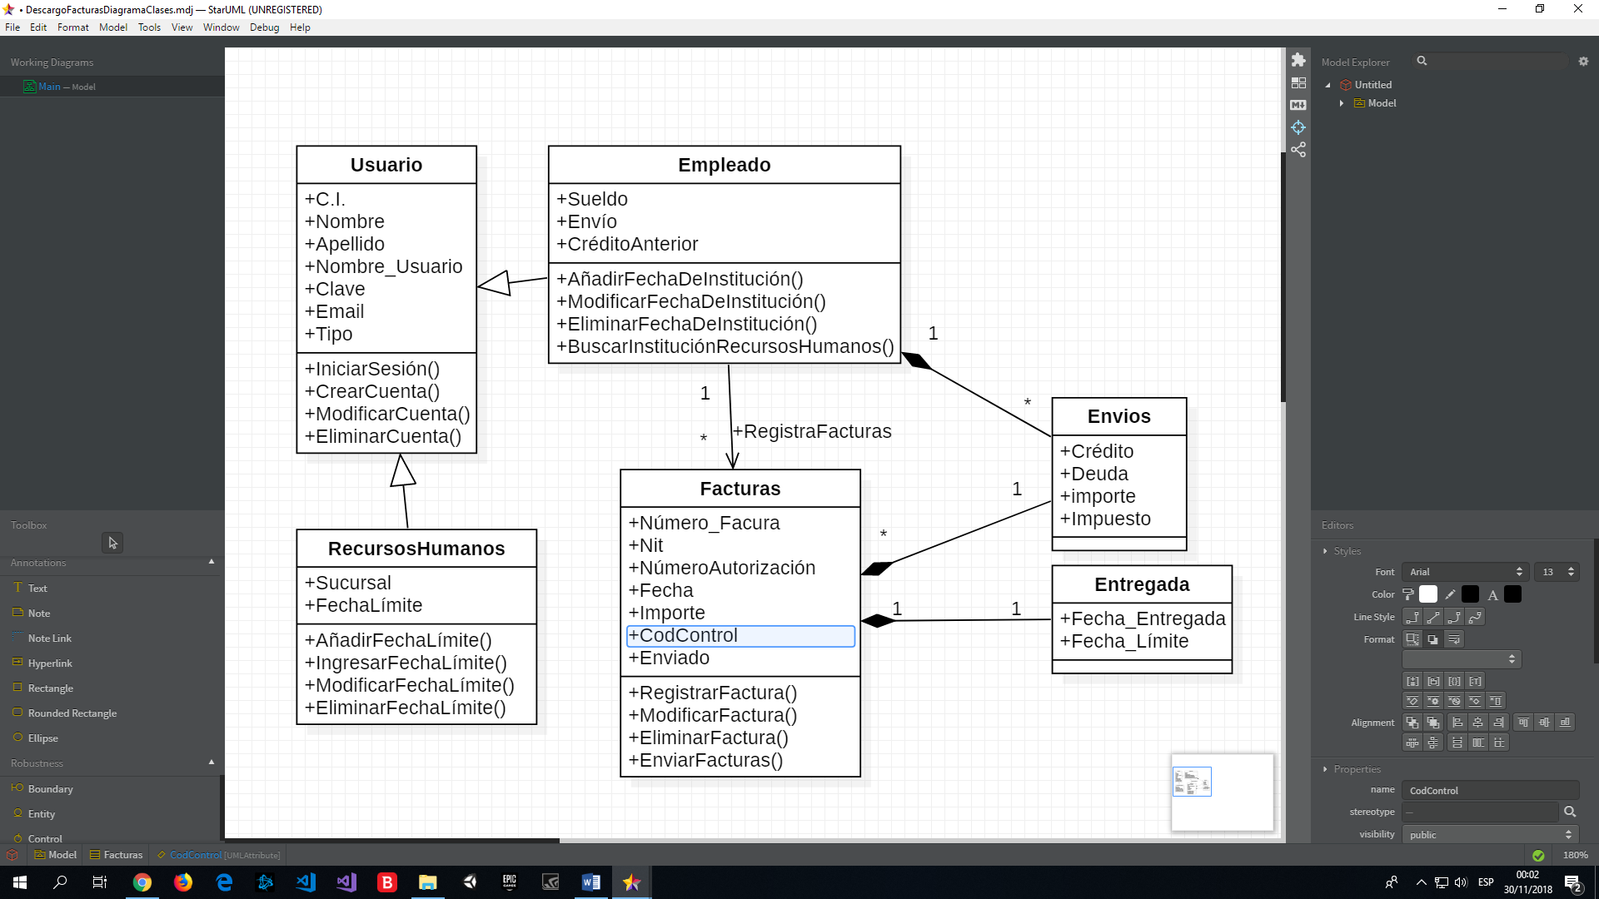

8. Diagrama de Casos de Uso

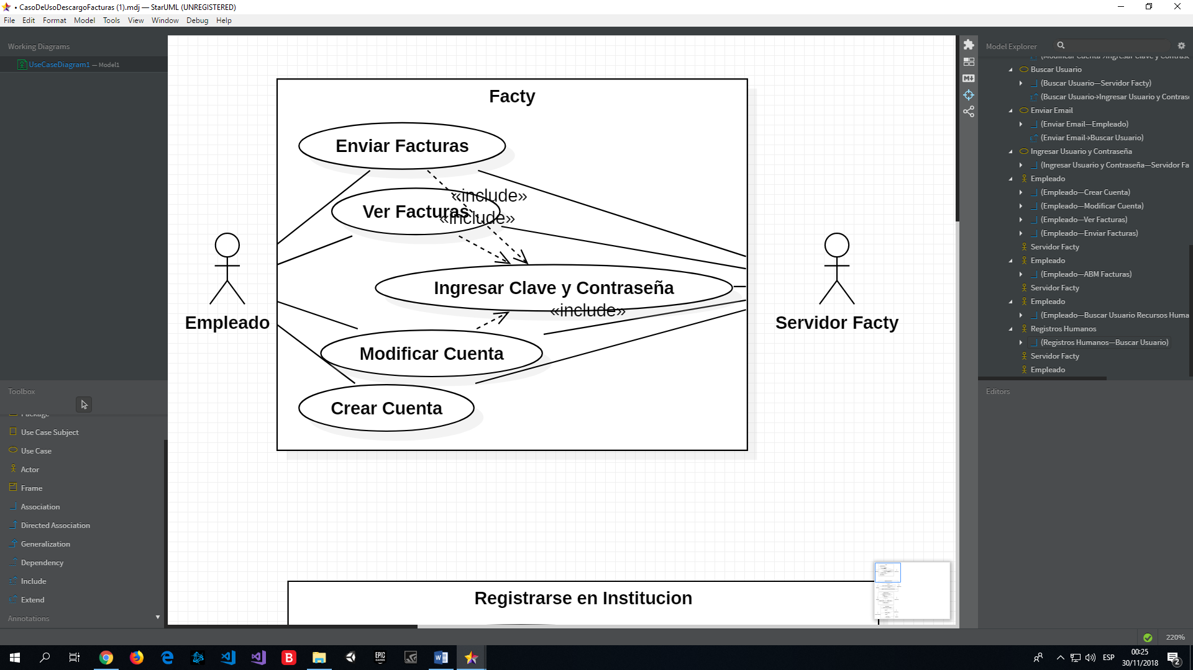

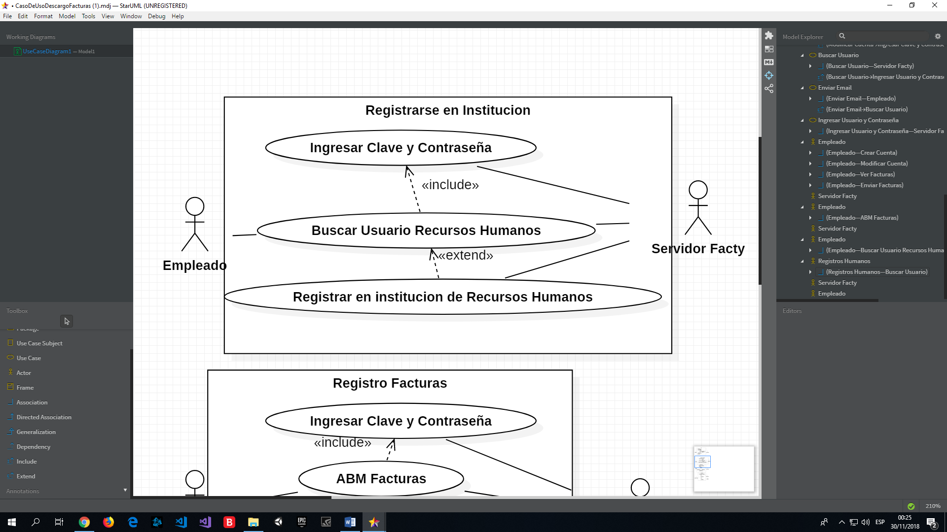

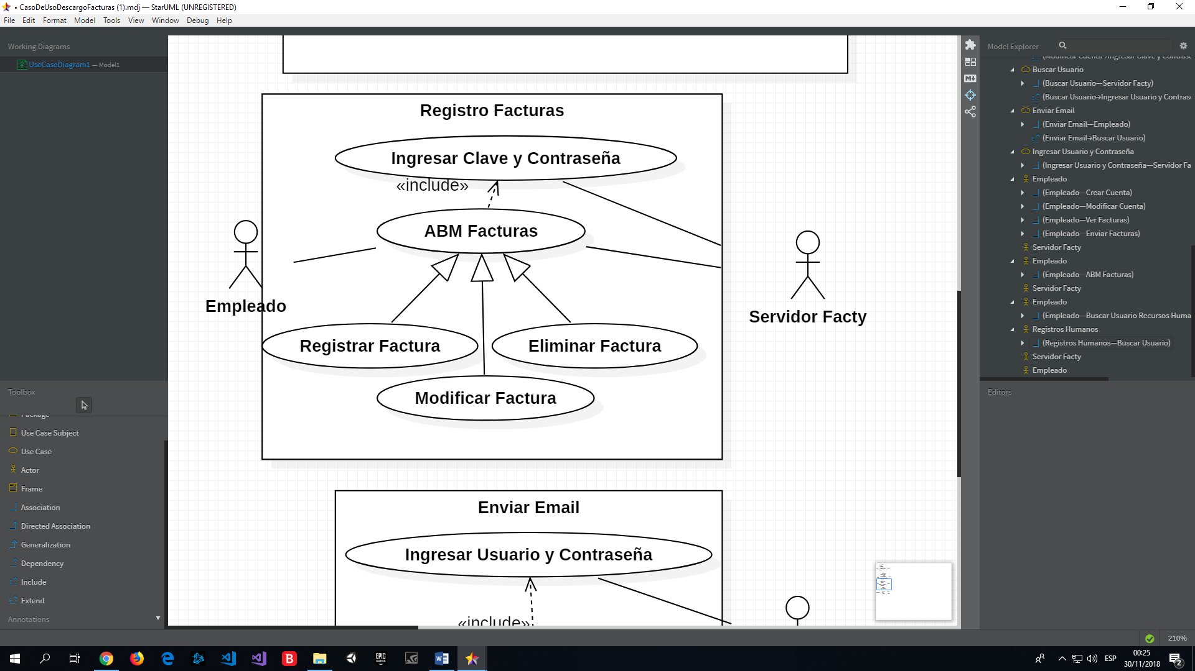

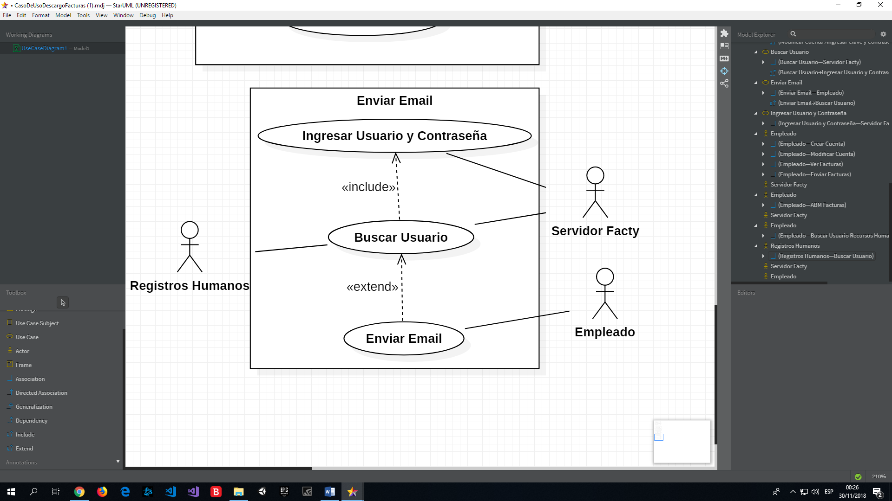

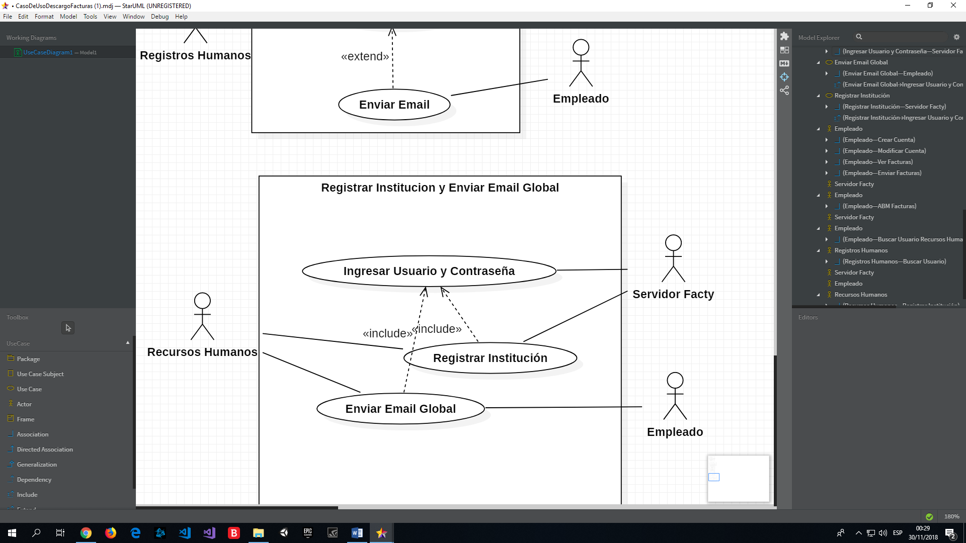

9.Código del Sistema

CSS

forma_estilo.css

* {

box-sizing: border-box;

font-family: PT_Sans;

}

@font-face{

src:url(fonts/PT_Sans-Web-Regular.ttf);

font-family: PT_Sans;

}

body{

margin: 0;

padding: 0;

box-sizing: border-box;

height: 100%;

}

.contenedorFormUsuarioIniciarSesion{

position: absolute;

left: 36%;

top: 26%;

height: 250px;

}

.contenedorFormUsuarioRegistrar{

position: absolute;

left: 70%;